TOÁN
Bài 1. Tính nhẩm :
2 x 4 = 2 x 3 = 2 x 6 = 2 x 7 =
2 x 9 = 2 x 2 = 2 x 5 = 2 x 8 =
2 x 1 = 2 x 10 =
Bài 2 . Tính nhẩm :
20 : 2 = 18 : 2 = 14 : 2 = 16 : 2 =
6 : 2 = 4 : 2 = 10 : 2 = 2 : 2 =
8 : 2 = 12 : 2 =
Bài 3 . Có 12 cái kẹo chia đều cho 2 bạn . Hỏi mổi bạn được mấy cái kẹo ?
Bài giải
………………………………………………………………………………………………………………………………………………………………………………………………………………………………………………………………………………………………………………………………………………………………
Bài 4 . Có 18 lá cờ chia đều cho 2 tổ . Hỏi mỗi tổ được mấy lá cờ ?
Bài gỉai
……………………………………………………………………………………………………………………………………………………………………………………………………………………………………………………………………………………………………………………………………………………………….
Bài 5 . Có 20 học sinh xếp thành các hàng , mỗi hàng có 2 bạn . Hỏi tất cả có mấy hàng ?
Bài giải
……
Bài giải
………………………………………………………………………………………………………………………………………………………………………………………………………………………………………………………………………………………………………………………………………………………………
- Khoanh vào đáp án đúng :
Bài 6 . Có 14 quyển tập thưởng đều cho 2 bạn . Hỏi mỗi bạn được thưởng bao nhiêu quyển tập ?
- 6 quyển tập B. 7 quyển tập C. 8 quyển tập
Bài 7 . Có 18 chiếc khẩu trang y tế chia đều cho các người , mổi người 2 chiếc . Hỏi chia được bao nhiêu người ?
- 9 người B 10 người C 13 người
Bài 8 . Cách đọc nào đúng ?
- 1 đọc là “ Một trên hai ”
2
B 1 đọc là “ Một phần hai ”
2
- 1 đọc là “ Một phần một ”
2

Bài 9 . Hình nào đã khoanh 1 số con cá ?
2
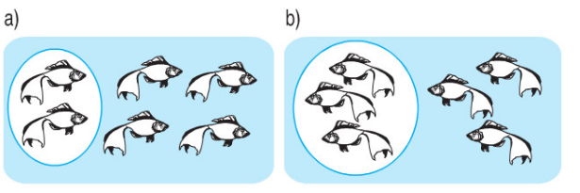

Bài 10 . Hình nào có 1 số con chim bay ?
2

